HIS医院门诊管理系统原型设计说明书

版本：1.0.0-0.0.0
2025-8-30

东软教育
(版权所有，翻版必究)
Copyright © Neusoft Educational Information Technology Co., Ltd
All Rights Reserved
文件修改控制
修改编号 | 版本 | 修改条款及内容 | 修改日期
1 | 1.0.0-0.0.0 | 创建 | XXXX-XX-XX

经过对HIS系统的分析，本项目共设计了六个用户角色，实现功能如下表所示，
角色 | 备注
挂号窗口 | 使用者是窗口挂号人员，主要包含的功能有现场挂号与退号、收费与退费、患者收费信息的查询与管理。
门诊医生 | 使用者为门诊医生，涉及患者诊疗、开立检查检验项目，开立处方药治疗、开立处置治疗等
检查医生 | 使用者为检查科医师，涉及检查申请记录查看、检查详情查看、检查结果录入等（医生给患者根据病历要求患者进行的检查项：一般无比对标准，如B超）。
检验医生 | 使用者为检验科医师，涉及检验申请记录查看、检验详情查看、检验结果录入等。（医生给患者根据病历要求患者进行的检验项：一般有比对标准，如血常规）
处置医生 | 使用者为处置科室医师，涉及处置申请记录查看、处置详情查看、处置结果录入等。（医生给患者根据病历要求患者进行的处置项：一般有治疗作用，如洗胃）
药房管理 | 使用者为药师，涉及药库信息管理、发药管理、退药管理、发退药信息查看。

根据功能为其对应规划了完整的功能菜单：
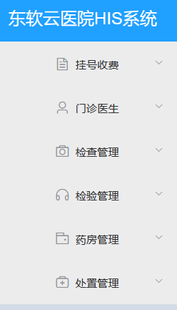

根据权限，有6个不同的角色，32个业务功能，不同角色对应不同的业务功能菜单如下：
角色名称 | 功能菜单
挂号收费员 | 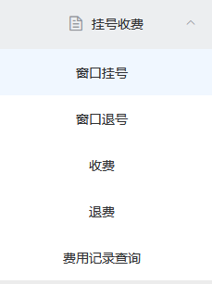
门诊医生 | 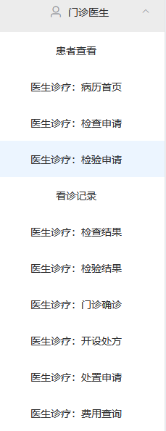
检查医生 | 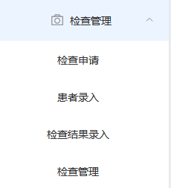
检验医生 | 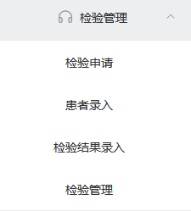
药房管理员 | 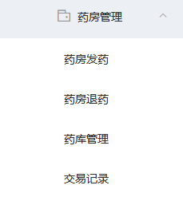
处置医生 | 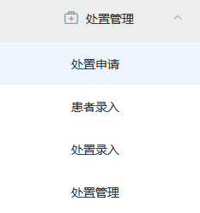

1 原型设计：主线流程
本部分使用原型工具进行页面绘制，配合文档说明，确认每个界面功能。
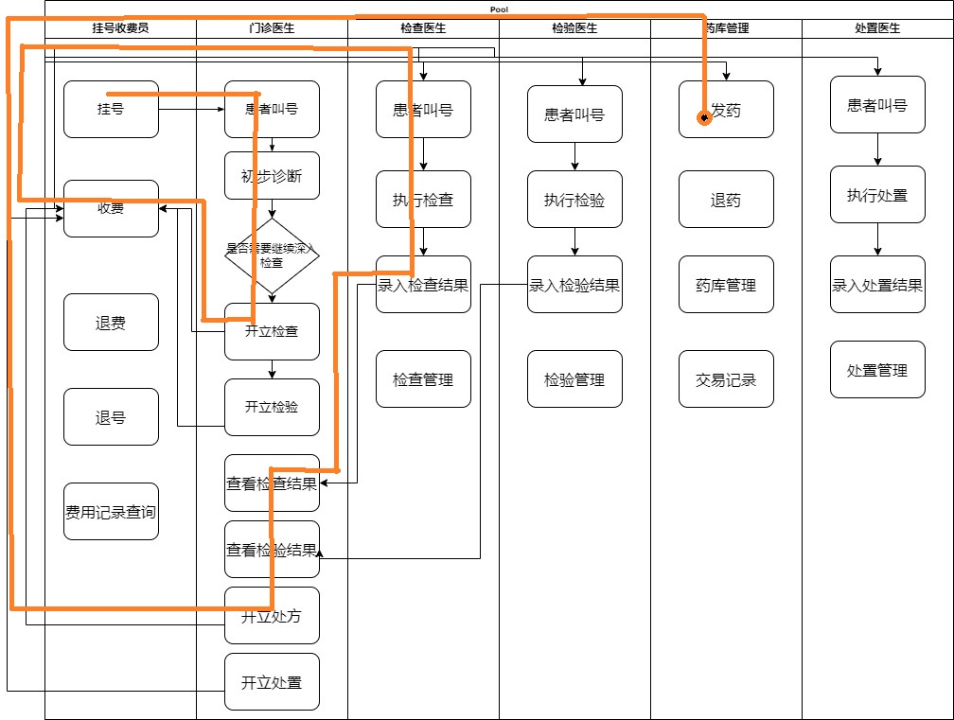

1.1 挂号收费：窗口挂号
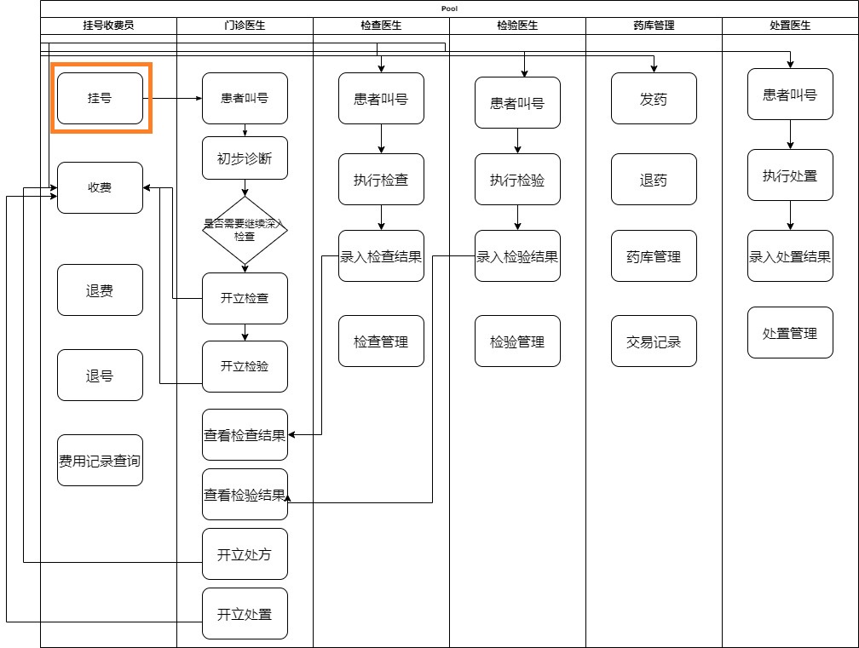
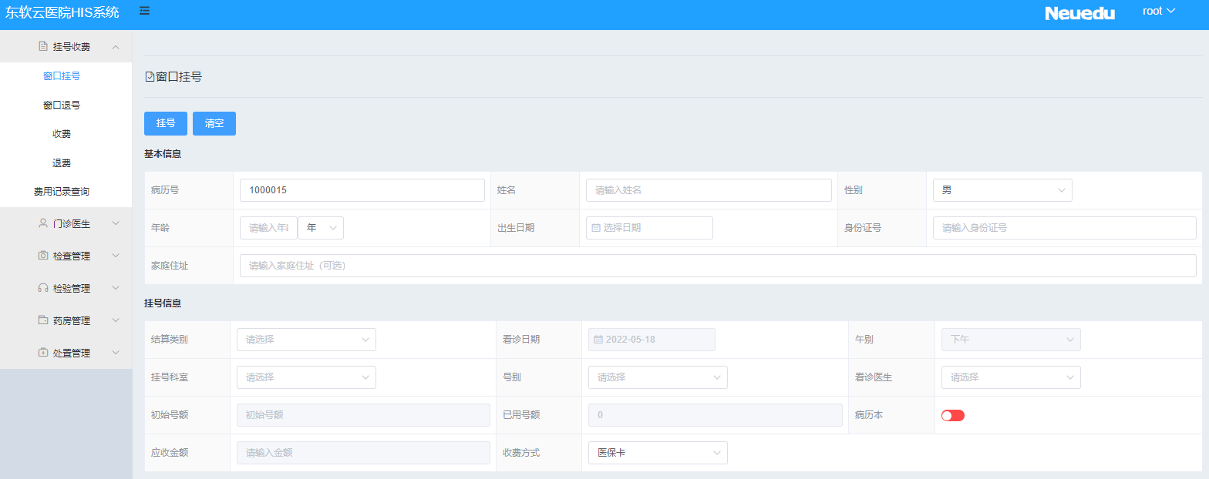
1. 挂号收费员点击“窗口挂号”菜单；
2.. 系统进入现场挂号页面，自动生成“病历号”；
3. 系统默认显示“看诊日期”为当前日期，午别为当前午别，该信息不可修改；
4. 挂号收费员询问患者挂号级别、挂号科室；
5. 挂号收费员根据患者要求，选择对应的“挂号级别”、“挂号科室”；
6. 系统根据挂号级别显示挂号费；
7. 系统根据挂号级别、挂号科室，读取相应科室、相应挂号级别、当前日期、当前午别的出诊医生；
8. 挂号收费员询问患者是否选择挂号医生；
9. 挂号收费员根据患者要求，选择对应的“医生”；
10. 挂号收费员录入患者基本信息，包括：患者姓名、性别、出生日期、年龄、结算类别、身份证号、家庭住址、是否要病历本；
11. 挂号收费员在录入信息完毕后，单击“挂号”按钮，完成患者挂号；

1.2 门诊医生：患者查看
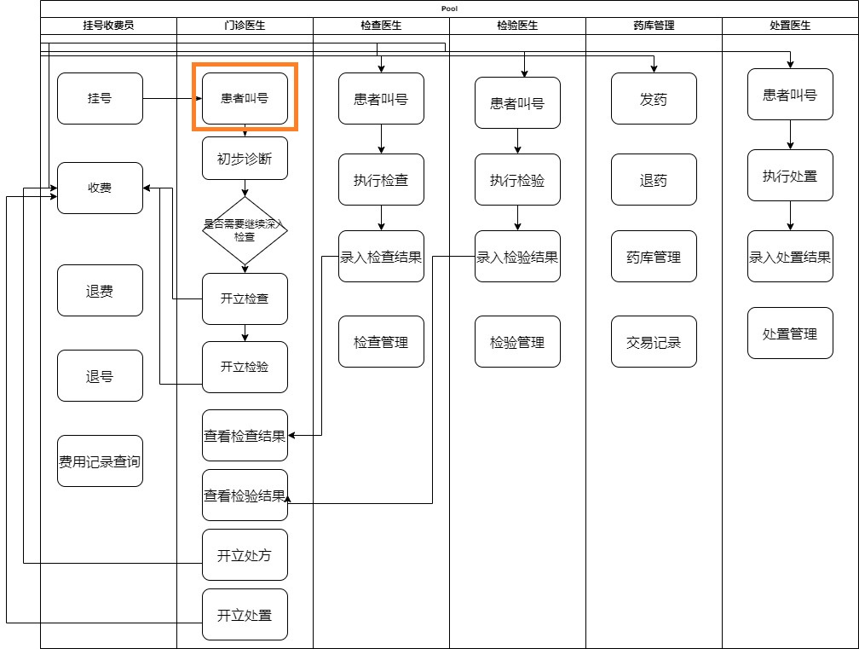
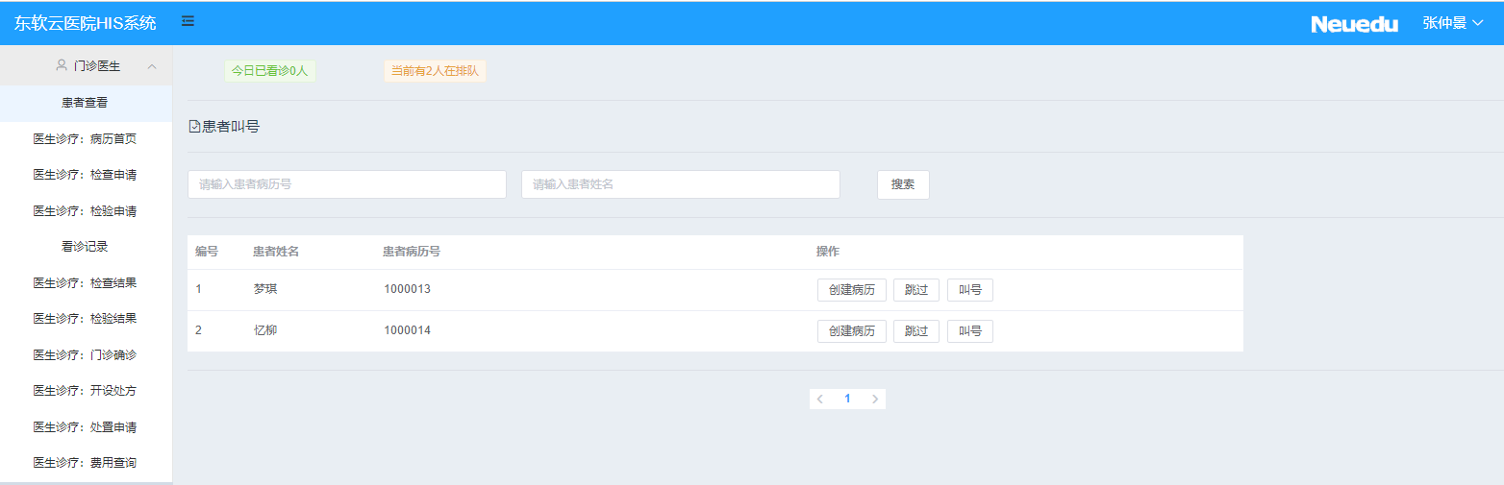
1. 门诊医生登录后，点击导航栏的“患者查看”；
2. 系统进入患者查看页面，顶部显示已经看诊人数和排队人数；
3.显示登录医生对应挂号的患者列表，根据挂号时间排序分页显示；
3. 门诊医生可以输入患者的病历号或姓名，进行“查询”；
4. 系统显示符合条件的患者列表；
5. 门诊医生点击患者姓名后面的“创建病例“，开始看诊；

1.3 门诊医生：病例首页
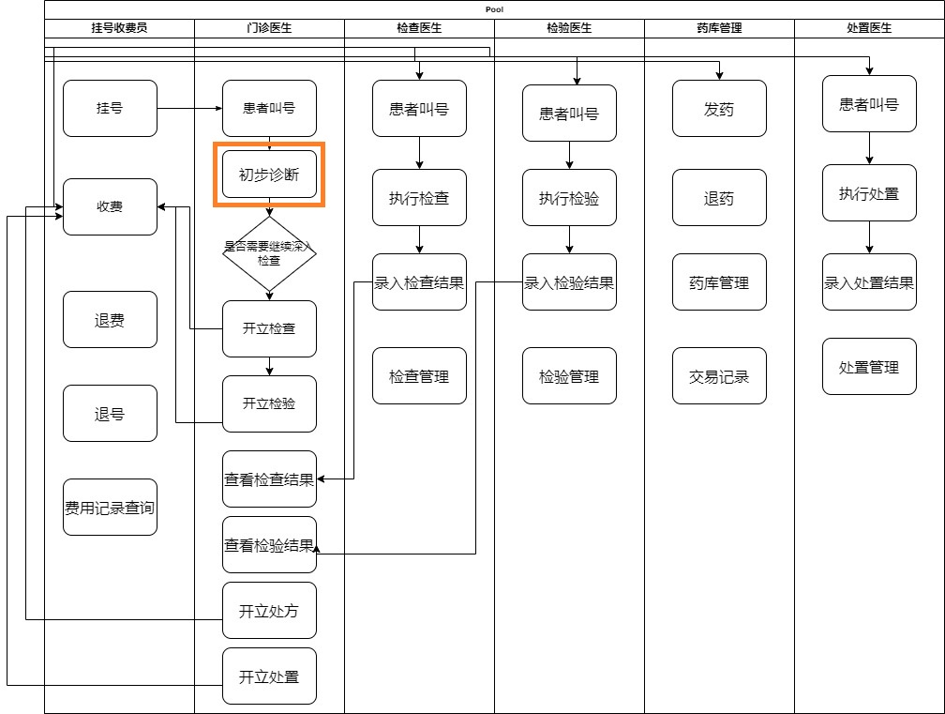
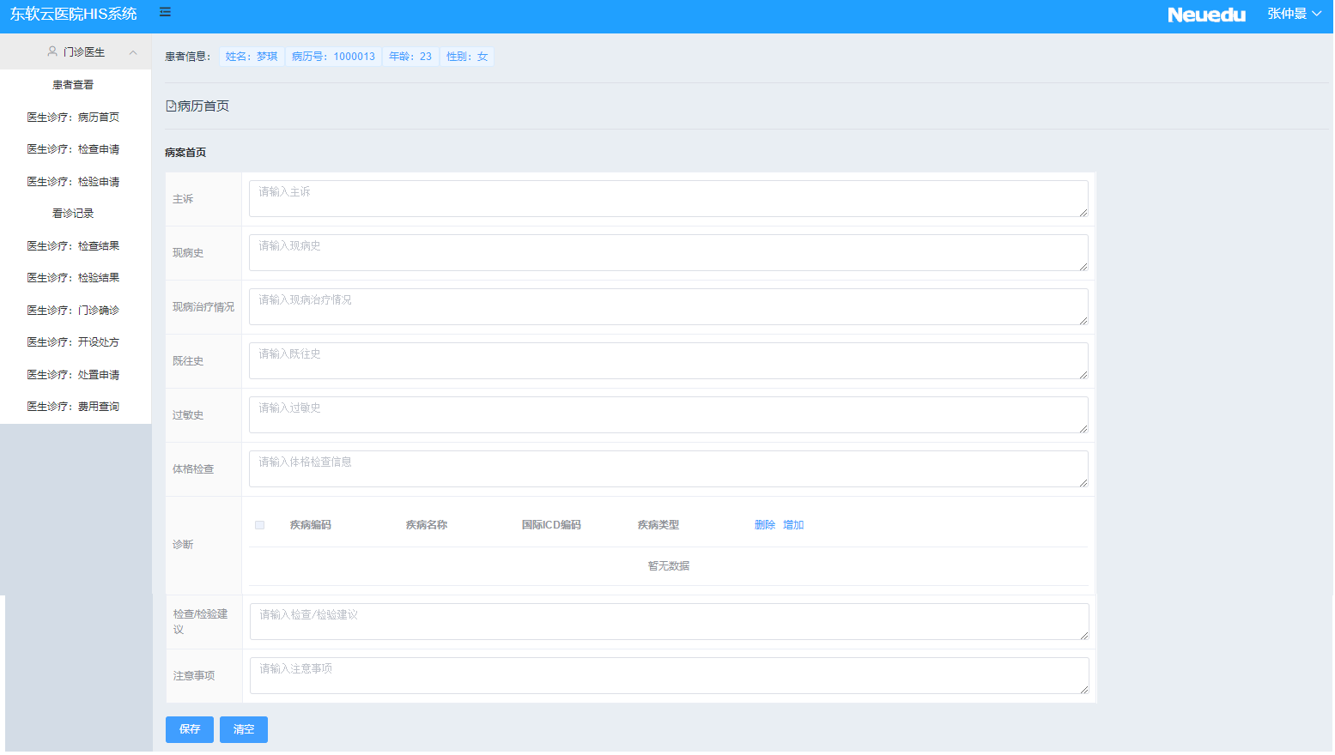
1. 门诊医生点击导航栏的“病例首页”，对”患者查看“页面选择的患者病例进行填写。页面顶部会显示医生选择的患者基本信息。
2.门诊医生根据询问患者，在病历首页中填写：主诉、现病史、现病治疗情况、既往史、过敏史、体格检查；
3. 门诊医生进行初步诊断，选择患者疾病；
4.门诊医生填写检查\检验建议；
5.门诊医生填写完成后，点击保存完成患者病例首页的填写；

1.4 门诊医生：检查申请
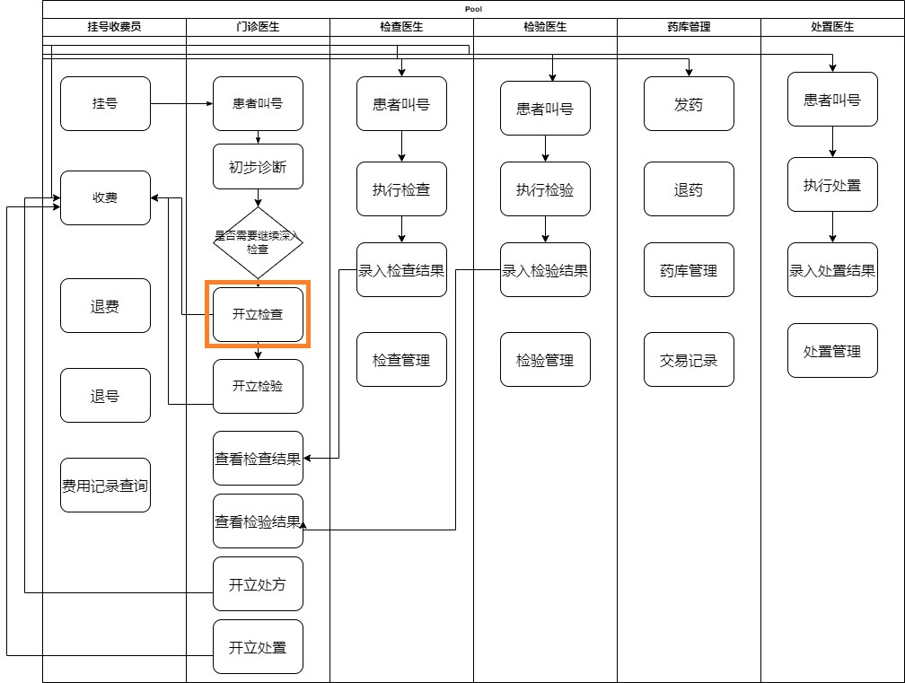
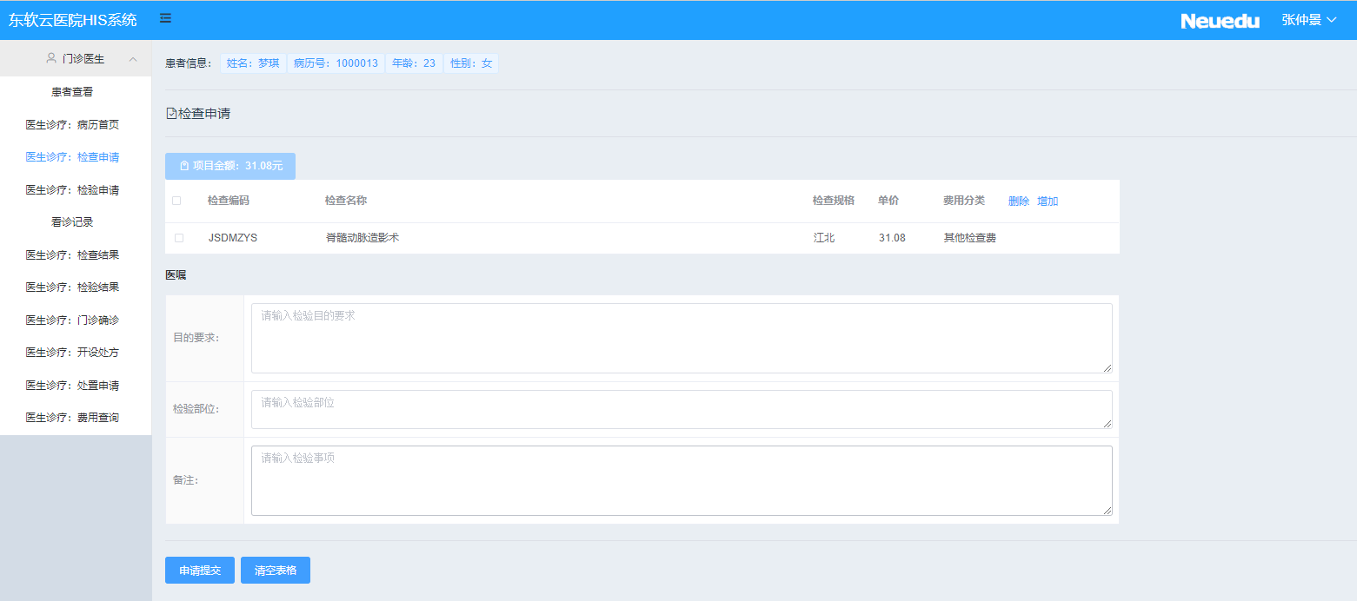
1. 门诊医生点击“检查申请”
2. 系统进入检查申请页面，在病历首页页面部分，显示该患者基本信息；
3. 门诊医生点击新增项目；
4. 系统弹出新增检查项目页面列表，页面包括检查编码、检查名称、检查规格、单价，门诊医生可以按检查编码和检查名称执行查询；
5. 门诊医生在查询结果中，选中要新增的检查项目前面的复选框，所有项目选中之后，点击“添加”按钮；
6. 系统在检查申请页面，填入医生已经选择的项目；
7. 门诊医生输入检查目的要求、检查部位、备注等；
8. 门诊医生点击“申请提交”；

1.5 挂号收费：收费
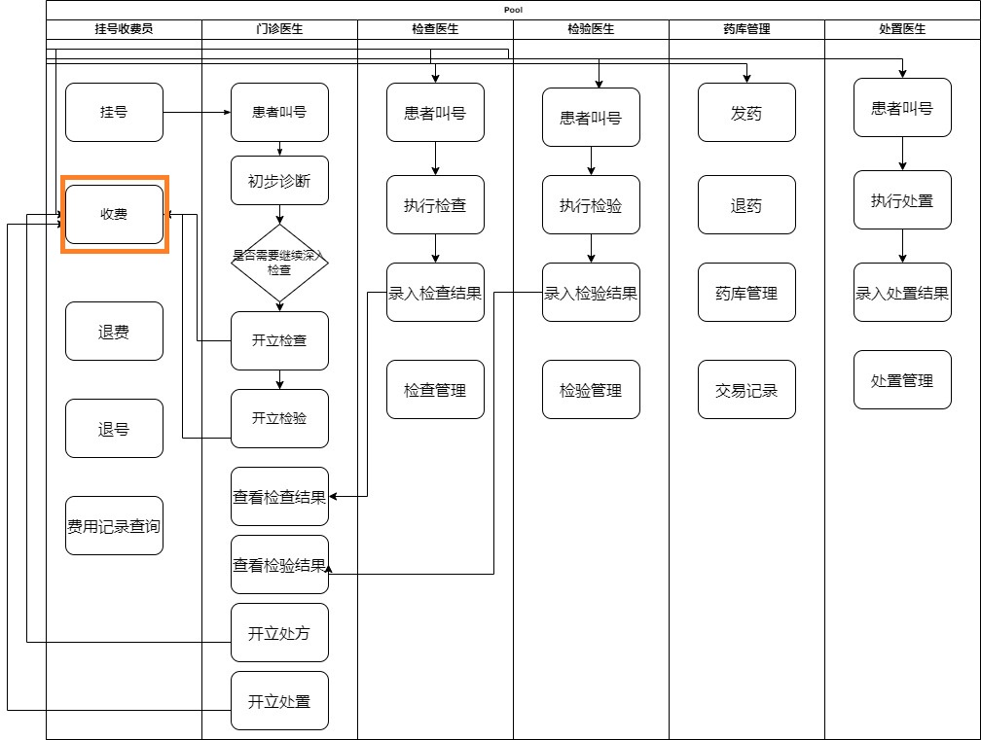
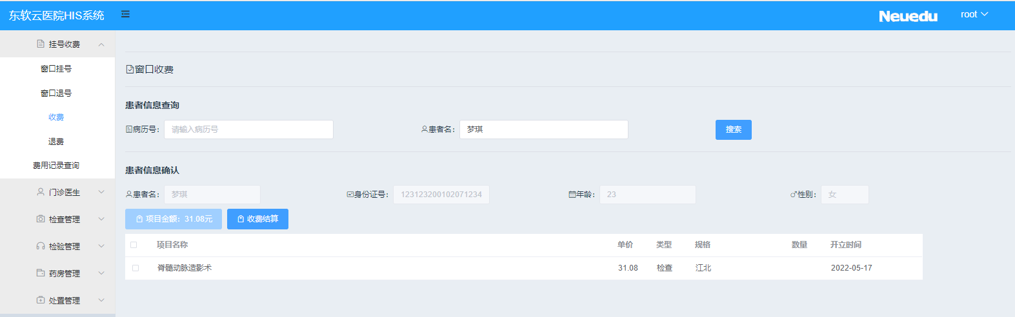
1. 挂号收费员点击“收费”；
2. 系统进入患者收费页面；
3. 挂号收费员输入患者的“病历号”后点击”搜索“按钮；
4. 系统查询出该患者的基本信息；
5. 挂号收费员确认患者姓名是否正确；
6. 系统查询出该患者本次看诊的待缴费项目，并按项目开立时间时间降序排序；
7. 挂号收费员确认患者本次缴纳哪些项目，选中相应项目前面的复选框；
8. 系统自动计算出本次的缴费金额；
9. 挂号收费员点击“收费结算”按钮，完成收费；

1.6 检查管理：检查申请
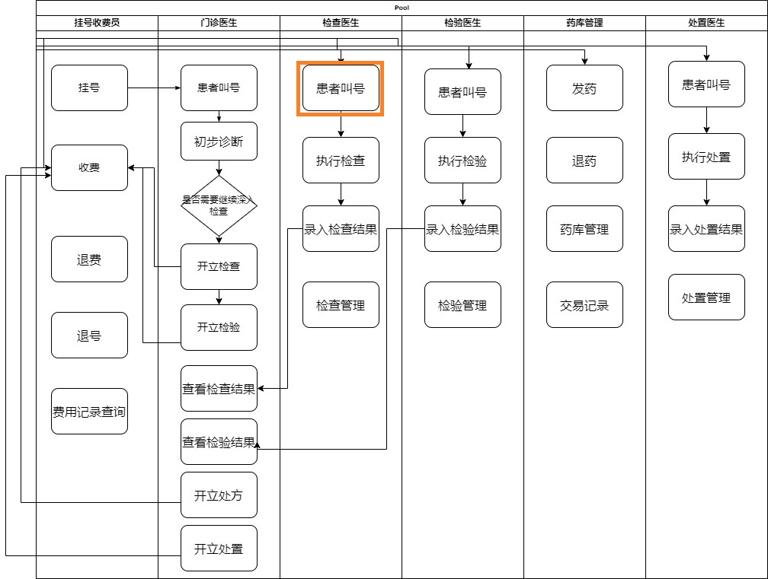
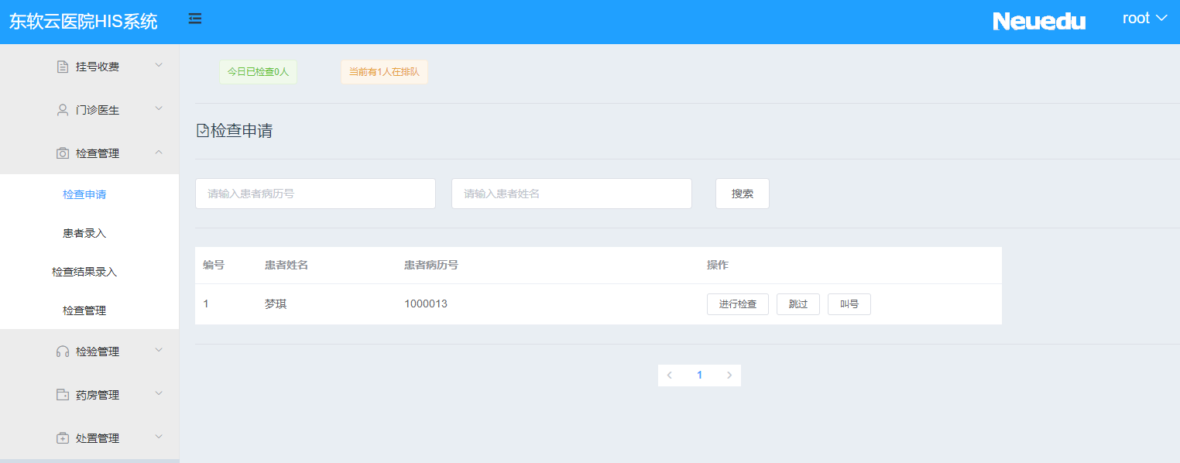
1. 检查医生登录后，点击导航栏的“检查申请”；
2. 系统进入检查申请查看页面，顶部显示已经检查人数和排队人数；
3.显示等待检查的患者列表；
3. 门诊医生可以输入患者的病历号或姓名，进行“查询”；
4. 系统显示符合条件的患者列表；
5. 门诊医生点击患者姓名后面的“进行检查“，检查登记完成；

1.7 检查管理：患者录入
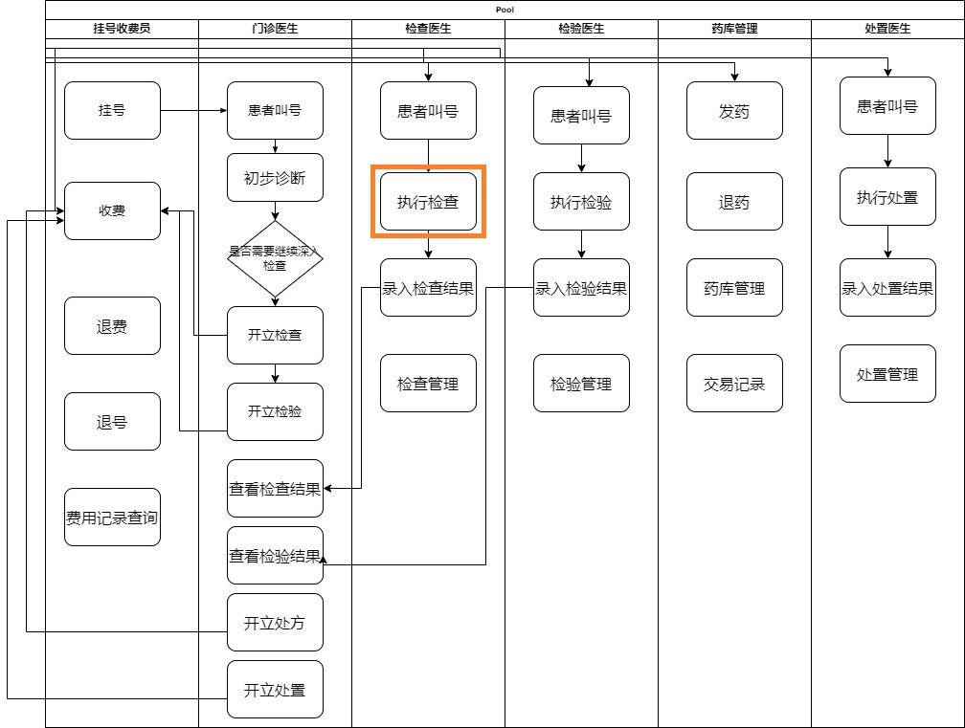
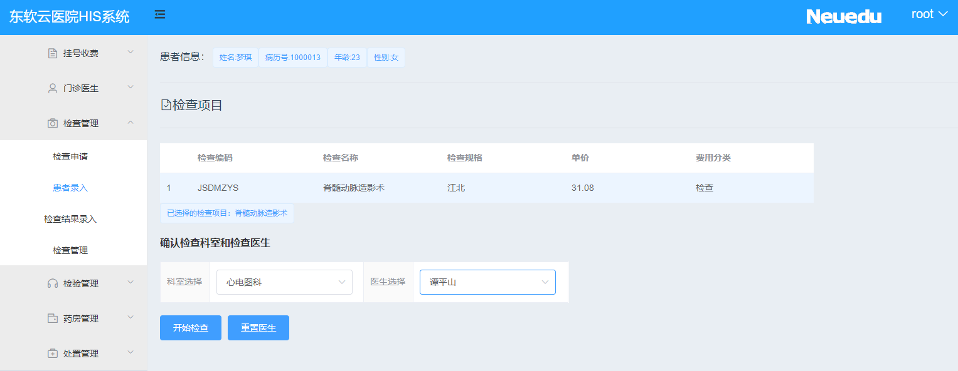
1. 检查医生点击导航栏的“患者录入”，对”检查申请“页面选择的患者的检查项目进行科室和医生的分配。页面顶部会显示医生选择的患者基本信息。
2.系统会显示选择的患者所有等待检查的项目；
3. 检查医生点击对应项目后，表格下方会显示 已选择的检查项目名称；
4.检查医生选择录入自己的科室和姓名，确认检查医生信息；
5.检查医生点击“开始检查”，患者检查录入完成；

1.8 检查管理：检查结果录入
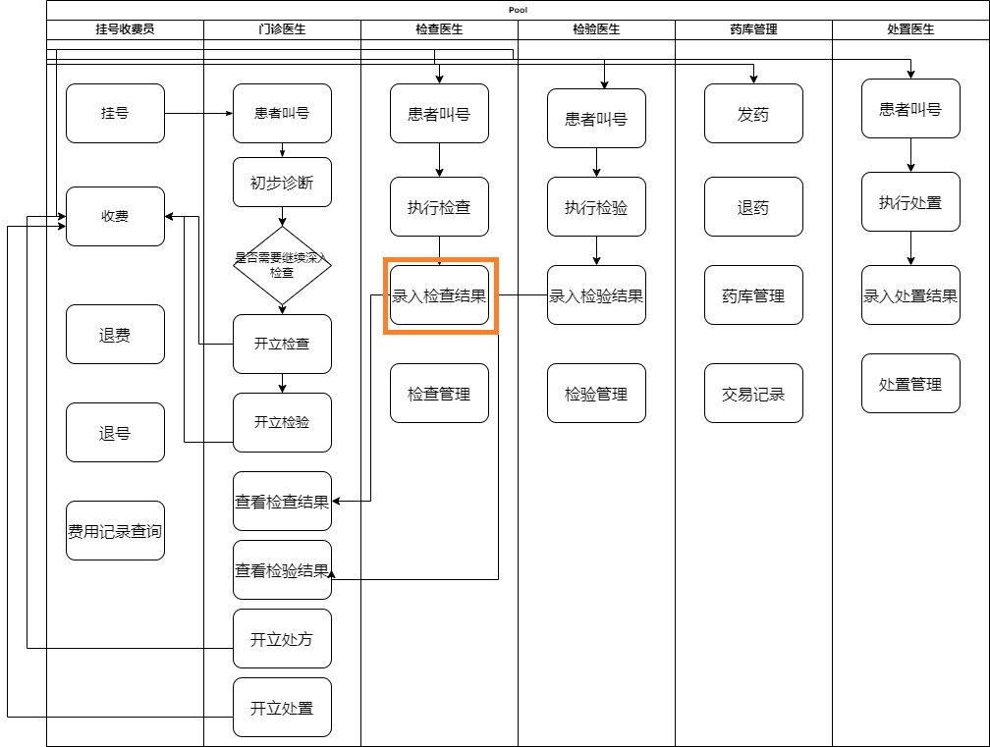
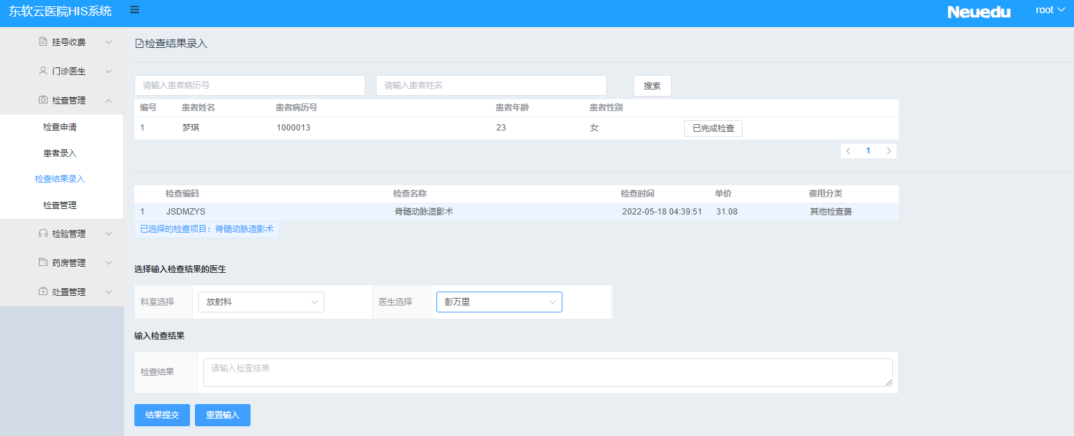
1. 检查医生点击导航栏的“检查结果录入”。页面显示患者信息；检查医生可以根据患者病历号和患者姓名，进行搜索患者。
2.检查医生点击患者信息后端的“已完成检查”按钮，会显示该患者所有已经完成的检查项目；
3. 检查医生点击对应项目后，表格下方会显示 已选择的检查项目名称；
4.检查医生选择录入自己的科室和姓名，确认结果录入医生信息；
5.检查医生录入检查结果；
6.检查医生点击“结果提交”完成检查结果录入

1.9 门诊医生：看诊记录
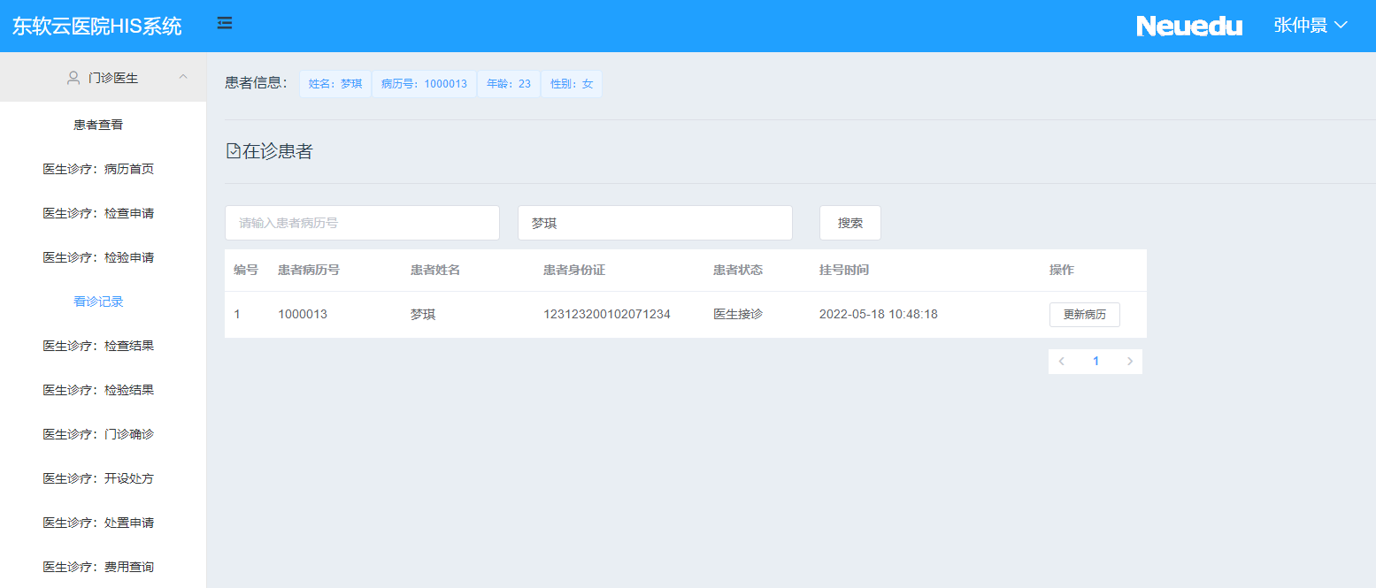
1. 门诊医生点击导航栏的“看诊记录”；
2. 系统进入患者继续看诊选择页面；
3.显示登录医生对应已经看诊的患者列表；
3. 门诊医生可以输入患者的病历号或姓名，进行“查询”；
4. 系统显示符合条件的患者列表；
5. 门诊医生点击患者姓名后面的“更新病例“，开始对已出检查结果的患者继续看诊；

1.10 门诊医生：查看检查结果
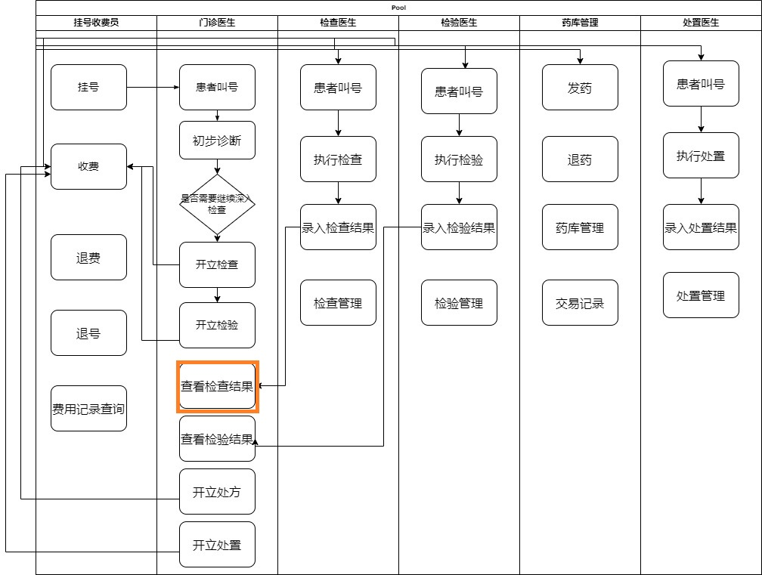

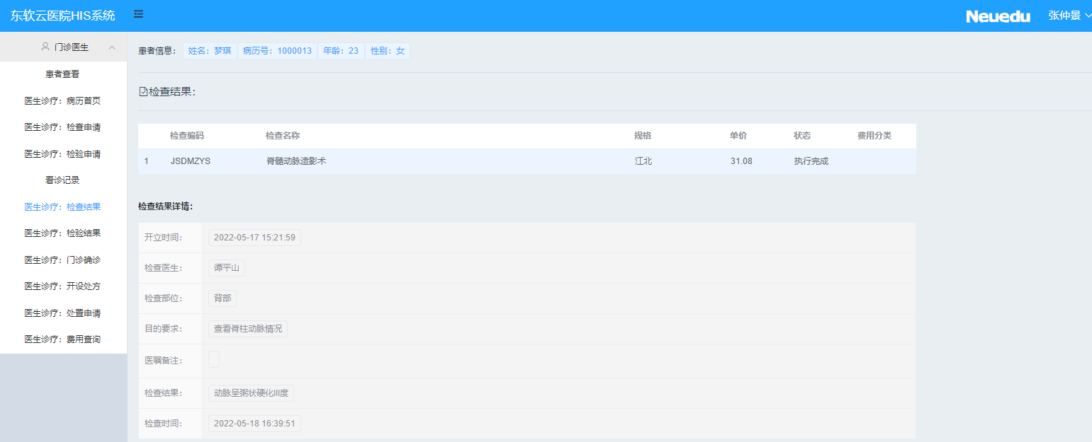
1. 门诊医生点击导航栏的“检查结果”，对”看诊记录“页面选择的患者的检查结果进行查看。页面顶部会显示医生选择的患者基本信息。
2.系统会显示选择的患者的已经出结果的检查项目；
3. 门诊医生选择检查项目，会看到检查的结果；

1.11 门诊医生：门诊确诊
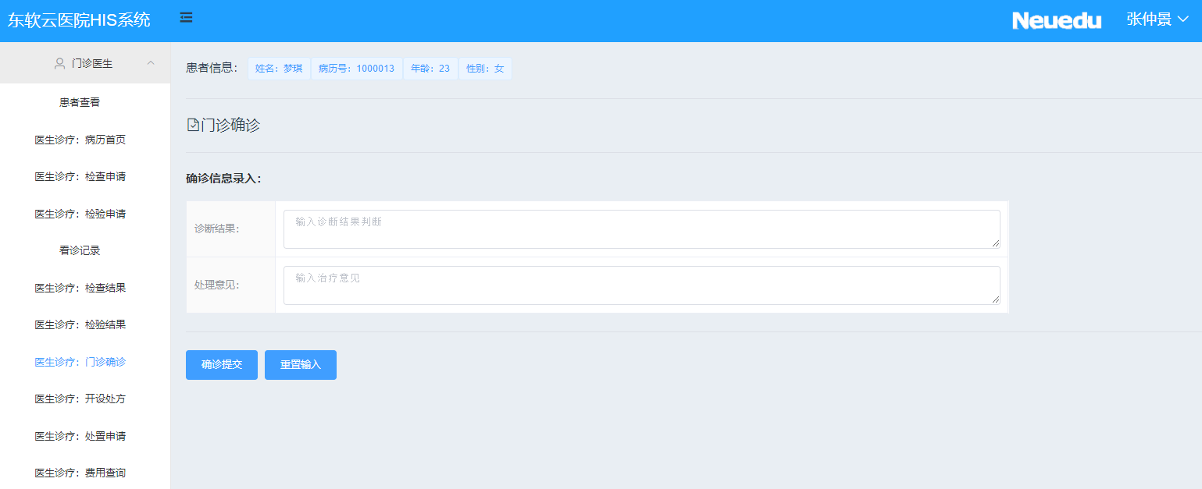
1. 门诊医生点击导航栏的“门诊确诊”，对”看诊记录“页面选择的患者录入诊断结果和处理意见。
2. 门诊医生选择“确诊提交”，完成患者的病历确诊部分内容填写；

1.12 门诊医生：开设处方
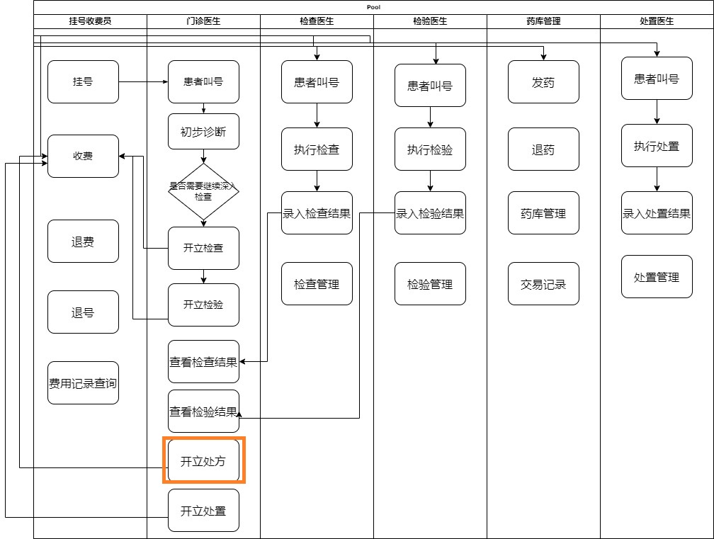
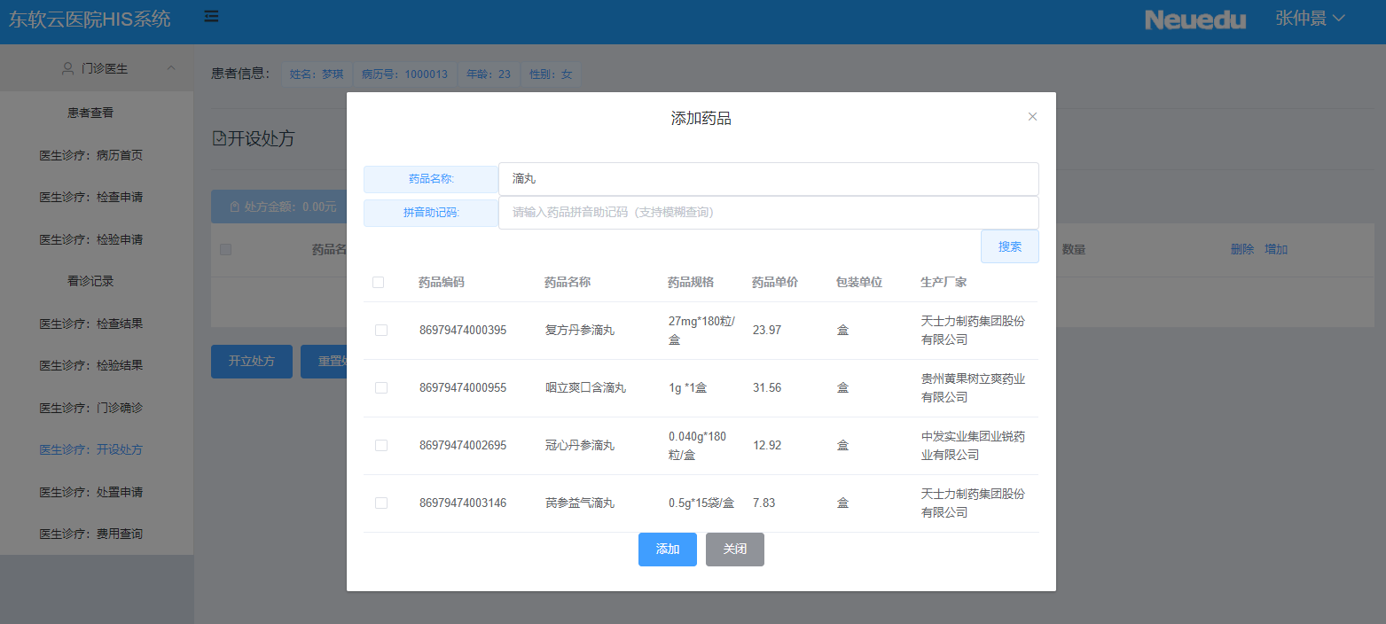
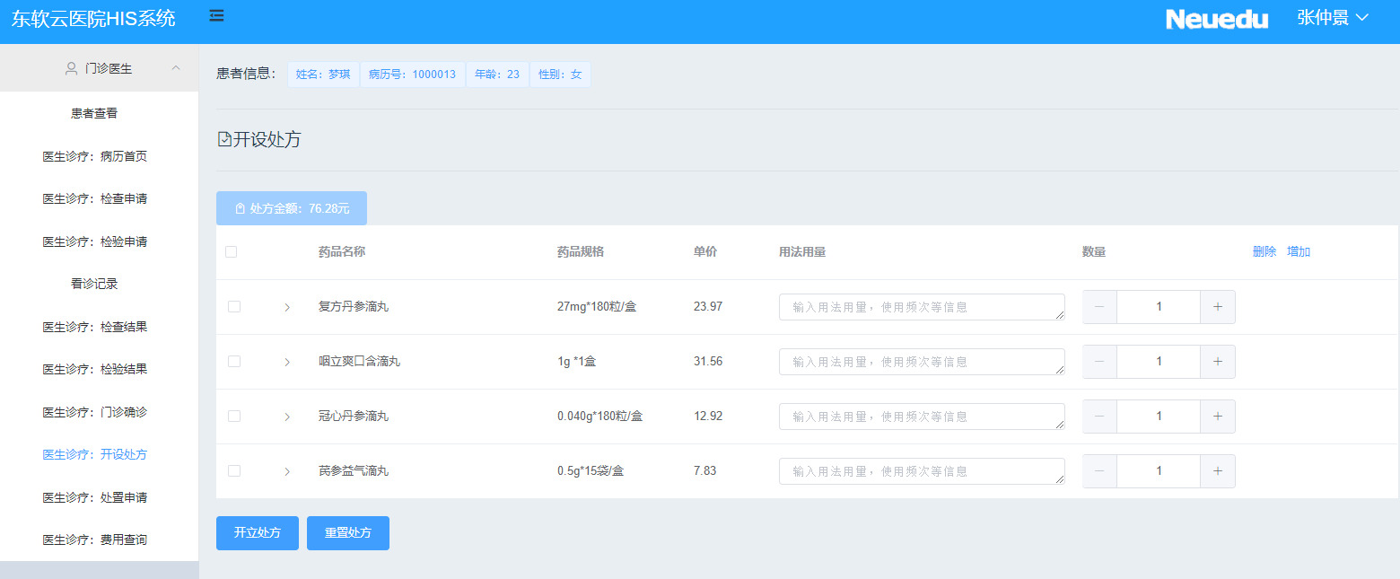
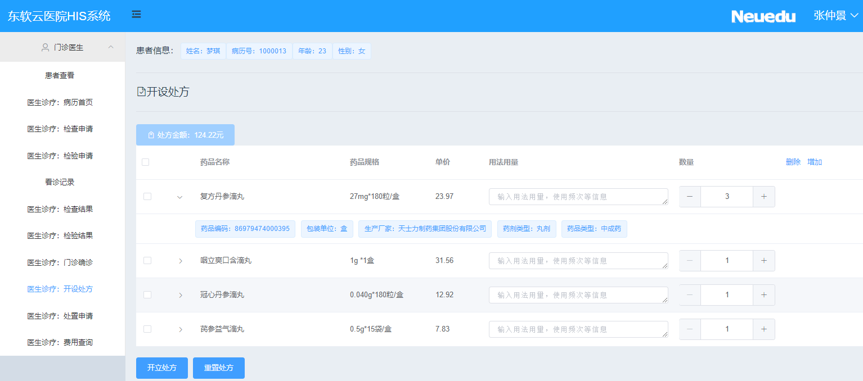
1、 门诊医生点击导航栏的“开设处方”，进入处方界面，点击“增加”。
2、 系统弹出“搜索药品界面”
3、 门诊医生输入药品信息（药品编码、药品名称等）后，点击“查询”按钮，查询药品信息
4、 系统显示符合条件的药品列表
5、 门诊医生选择所需药品，点击确定，添加药品到处方中
6、 关闭药品选择对话框，界面显示医生已经选择的药品内容。
7、 门诊医生对药品输入：用法、用量、频次、使用天数、用药嘱托等医嘱信息；输入药品数量
8、 门诊医生可以多次添加药品或删除药品；添加完药品后，门诊医生点击开立处方，完成处方开立。
9、 在主界面中，会有处方金额合计，根据数量改变会自动改变
10、点击每个药品，下拉列表显示药品的详细信息（药品编码、包装单位、生产厂家、药剂类型等）

1.13 药房管理：药房发药
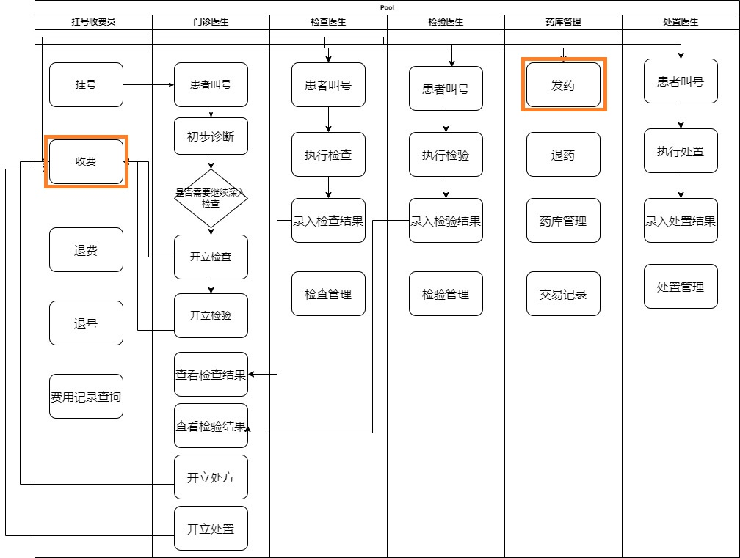
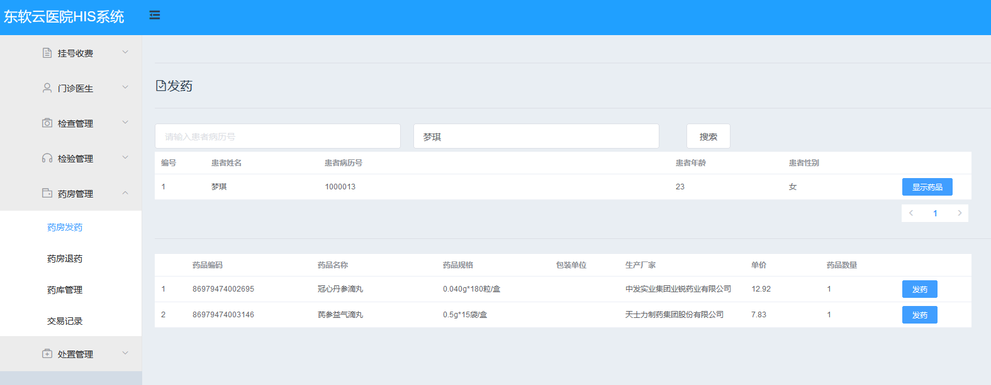
1、 发药员点击导航栏的“药房发药”链接。
2、 系统查询并在左侧显示待发药患者列表界面，查询条件包括：病历号、患者姓名；默认状态为“未发”（其他状态：已发、已退、全部）
3、 发药员输入查询信息，点击“查询”
4、 系统显示符合条件的患者列表
5、 发药员选择对应患者
6、 系统显示出该患者的待发药品信息，显示在界面上
7、 发药员点击“发药”按钮。
8、 完毕后会提示发药成功的信息。
9、 发药员给患者药品

2 原型设计：其他功能：
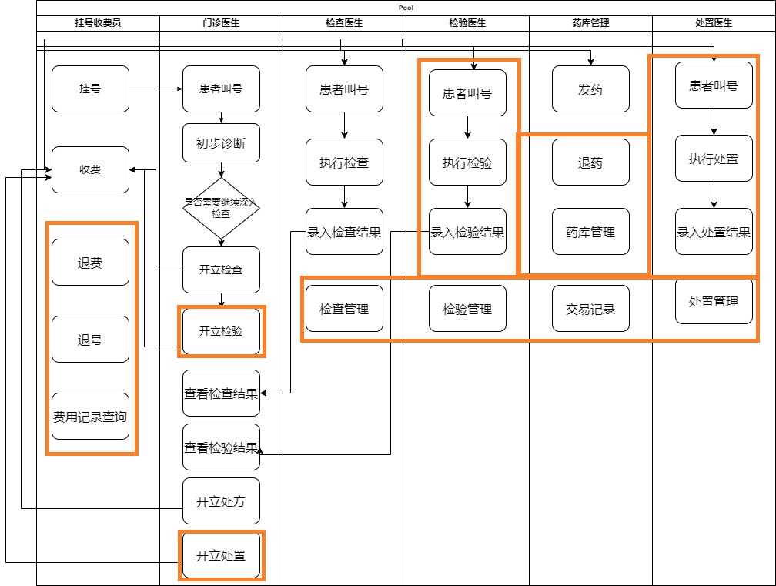

2.1、门诊挂号：退费
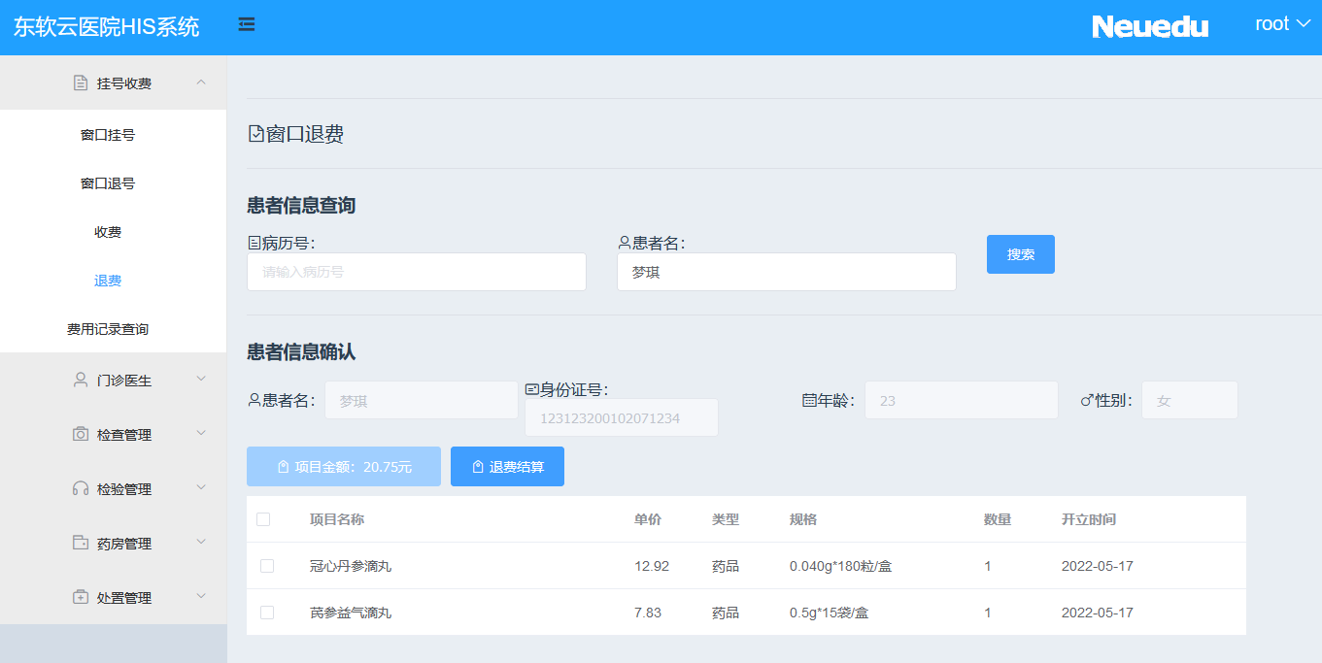
这是“东软云医院HIS系统”的**窗口退费**界面： - **顶部导航栏**：左侧显示系统名称，右侧有“Neuedu”标识及用户“root”。 - **左侧功能菜单**：处于“挂号收费”模块下，包含“窗口挂号”“窗口退号”“收费”“退费”“费用记录查询”等功能，同时可见“门诊医生”“检查管理”等其他模块入口。 - **中间主界面**： - **患者信息查询**：可通过“病历号”（输入框提示“请输入病历号”）或“患者名”（已填“梦琪”）搜索，右侧有“搜索”按钮。 - **患者信息确认**：显示患者“梦琪”的身份证号、年龄（23）、性别（女），并提供“项目金额：20.72元”“退费结算”按钮。 - **退费项目列表**：表格列有“项目名称”“单价”“类型”“规格”“数量”“开立时间”，包含“冠心丹参滴丸”“参芪益气滴丸”两个药品项目，标注了各自的单价、规格、数量及开立时间（2022-05-17）。

2.2、门诊挂号：退号

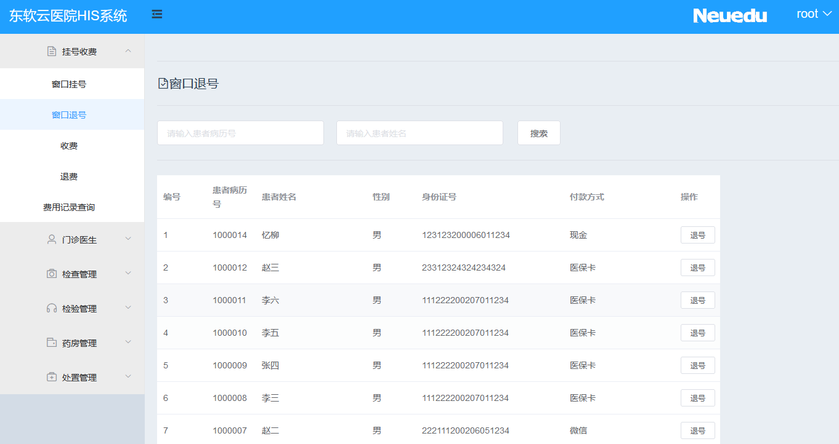

- **顶部导航栏**：左侧显示系统名称“东软云医院HIS系统”，右侧有“Neuedu”标识及当前用户“root”。 - **左侧功能菜单**：处于“挂号收费”模块下，“窗口退号”被选中（蓝色高亮），同模块还有“窗口挂号”“收费”“退费”“费用记录查询”等功能；下方还列出“门诊医生”“检查管理”“检验管理”“药房管理”“处置管理”等其他模块入口。 - **中间主界面**： - 上方为查询区域，含“请输入患者病历号”“请输入患者姓名”两个输入框，右侧有“搜索”按钮。 - 下方是患者列表，列有**编号、患者病历号、患者姓名、性别、身份证号、付款方式、操作**等信息。列表展示7条患者记录，如“亿柳（病历号1000014，付款方式现金）”“赵三（病历号1000012，付款方式医保卡）”等，每条记录的“操作”列均有“退号”按钮，可执行退号操作。

2.3、门诊挂号：费用记录查询

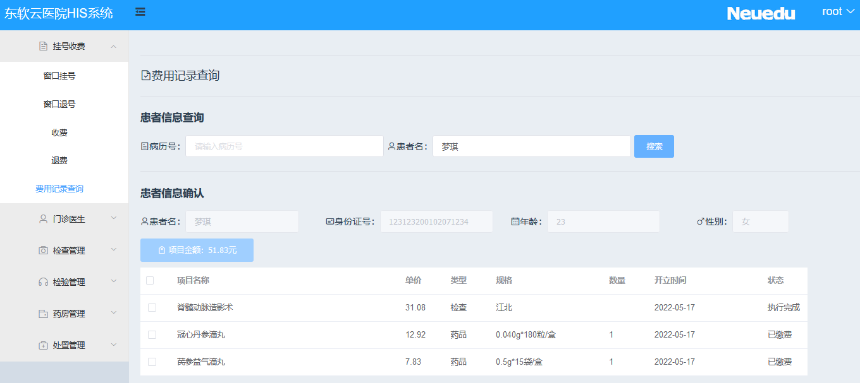

- **顶部导航栏**：左侧显示系统名称“东软云医院HIS系统”，右侧有“Neuedu”标识及当前用户“root”。 - **左侧功能菜单**：处于“挂号收费”模块下，“费用记录查询”被选中（蓝色高亮）；同模块还有“窗口挂号”“窗口退号”“收费”“退费”等功能，下方还列出“门诊医生”“检查管理”“检验管理”“药房管理”“处置管理”等其他模块入口。 - **中间主界面**： - **患者信息查询**：含“病历号”输入框（提示“请输入病历号”）、“患者名”输入框（已填“梦琪”），右侧有蓝色“搜索”按钮。 - **患者信息确认**：显示患者“梦琪”的身份证号“123123200102071234”、年龄“23”、性别“女”，并标注“项目金额：51.83元”。 - **费用项目列表**：表格列有“项目名称”“单价”“类型”“规格”“数量”“开立时间”“状态”，展示了“普通动感影诊术”（单价31.08，类型检查，状态“执行完成”）、“冠心丹参滴丸”（单价12.92，类型药品，状态“已缴费”）、“参芪益气滴丸”（单价7.83，类型药品，状态“已缴费”）等项目的详细信息。

2.4、门诊医生：开立检验

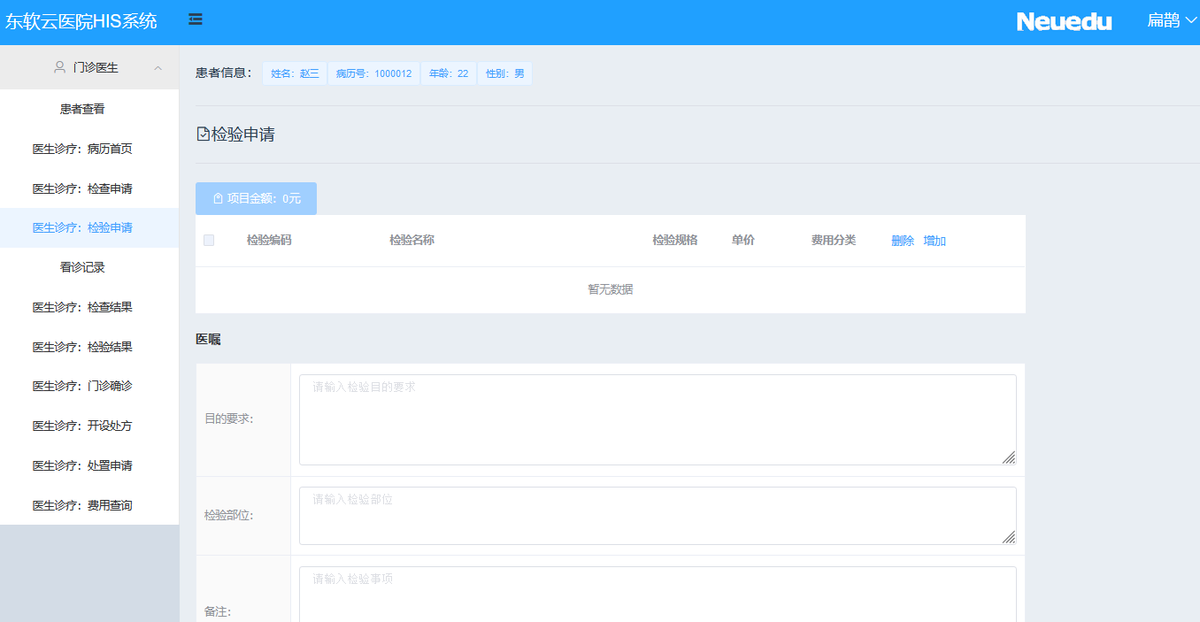

左侧为“门诊医生”模块的功能菜单，包含“患者查看”“医生诊疗：处方首页”“医生诊疗：检查申请”“医生诊疗：检验申请”（当前选中，蓝色高亮）等多项诊疗相关功能。 右侧是“检验申请”界面，顶部显示患者信息：姓名赵三，病历号1000012，年龄22，性别男。界面内标注“项目金额：0元”，下方表格设有“检验编码”“检验名称”“检验规格”“单价”“费用分类”列，附带“删除”“增加”按钮，表格显示“暂无数据”。下方“医嘱”区域有“目的要求”“检验部位”“备注”三个输入框，分别提示“请输入检验目的要求”“请输入检验部位”“请输入检验事项”。

2.5、门诊医生：开立处置

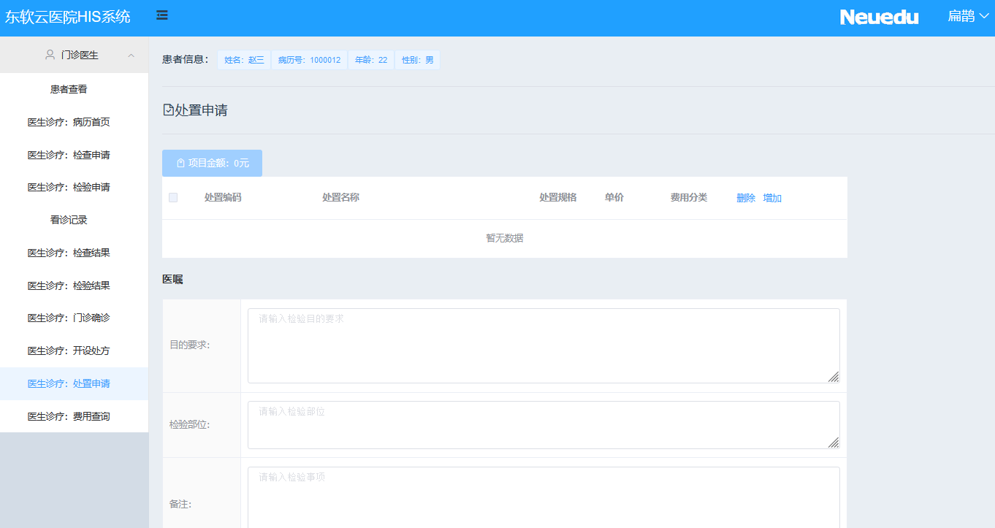

左侧为“门诊医生”模块的功能菜单，包含“患者查看”“医生诊疗：病历首页”“医生诊疗：检查申请”等多项诊疗相关功能，其中“医生诊疗：处置申请”处于选中状态（蓝色高亮）。 右侧是“处置申请”界面，顶部显示患者信息：姓名赵三、病历号1000012、年龄22、性别男。界面内标注“项目金额：0元”，下方表格设有“处置编码”“处置名称”“处置规格”“单价”“费用分类”列，附带“删除”“增加”按钮，表格显示“暂无数据”。下方“医嘱”区域有“目的要求”“检验部位”“备注”三个输入框，分别提示“请输入检验目的要求”“请输入检验部位”“请输入检验事项”。

2.6、检查医生：检查管理

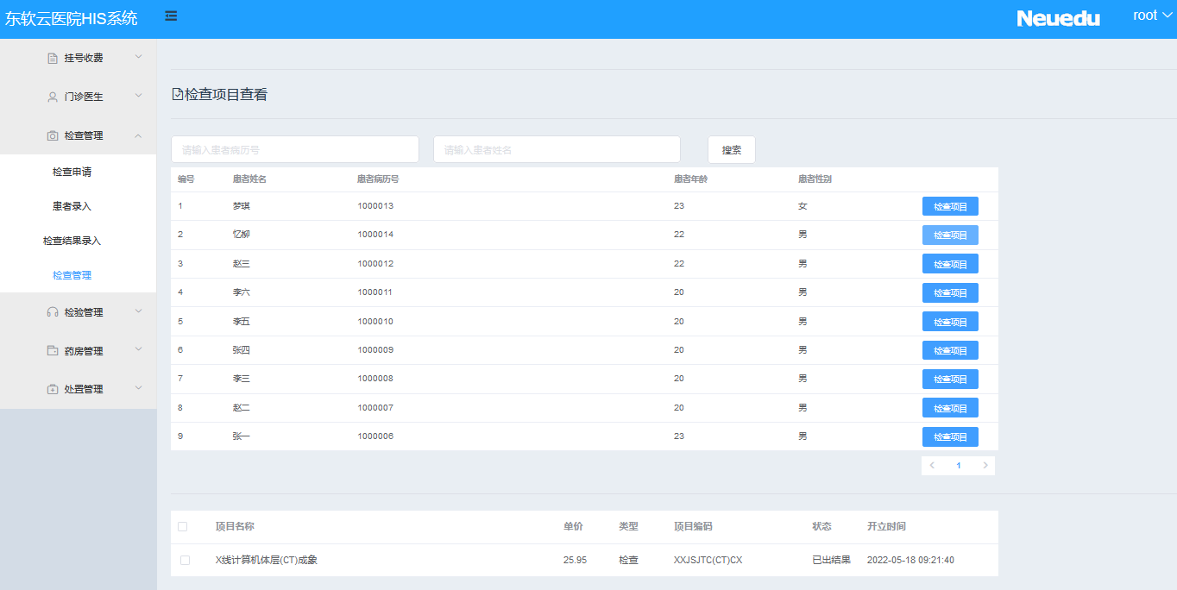

左侧功能菜单中，“检查管理”模块下的“检查管理”处于选中状态（蓝色高亮），同模块还有“检查申请”“结果录入”等功能，同时可见“检验管理”“药房管理”等其他模块入口。 顶部是蓝色导航栏，左侧显示“东软云医院HIS系统”，右侧有“Neuedu”标识及用户“root”。 中间主界面为“检查项目查看”：上方有“请输入患者病历号”“请输入患者姓名”输入框与“搜索”按钮；中间是患者列表，列有编号、患者姓名、病历号、年龄、性别等信息，每条记录右侧有“检查项目”按钮；下方是项目列表，展示“X线计算机体层(CT)成像”等项目，包含单价、类型、状态（如“已出结果”）、开立时间等信息。

2.7、检验医生：患者叫号

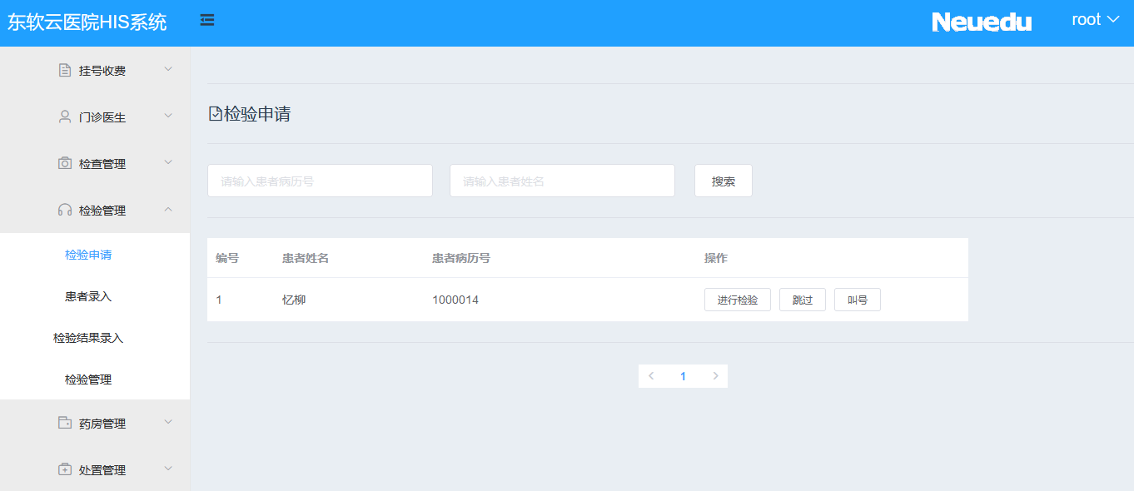

左侧功能菜单中，“检验管理”模块下的“检验申请”被选中（蓝色高亮），同模块还有“患者录入”“检验结果录入”“检验管理”等功能；同时可见“挂号收费”“门诊医生”“检查管理”“药房管理”“处置管理”等其他模块入口。 - 顶部为蓝色导航栏，左侧显示系统名称“东软云医院HIS系统”，右侧有“Neuedu”标识及当前用户“root”。 - 中间主界面：上方有“请输入患者病历号”“请输入患者姓名”两个输入框，右侧配“搜索”按钮；下方表格列有“编号”“患者姓名”“患者病历号”“操作”，当前显示1条记录（患者“亿柳”，病历号1000014），“操作”栏提供“进行检验”“跳过”“叫号”按钮；底部有分页控件，显示当前为第1页。

2.8、检验医生：执行检验

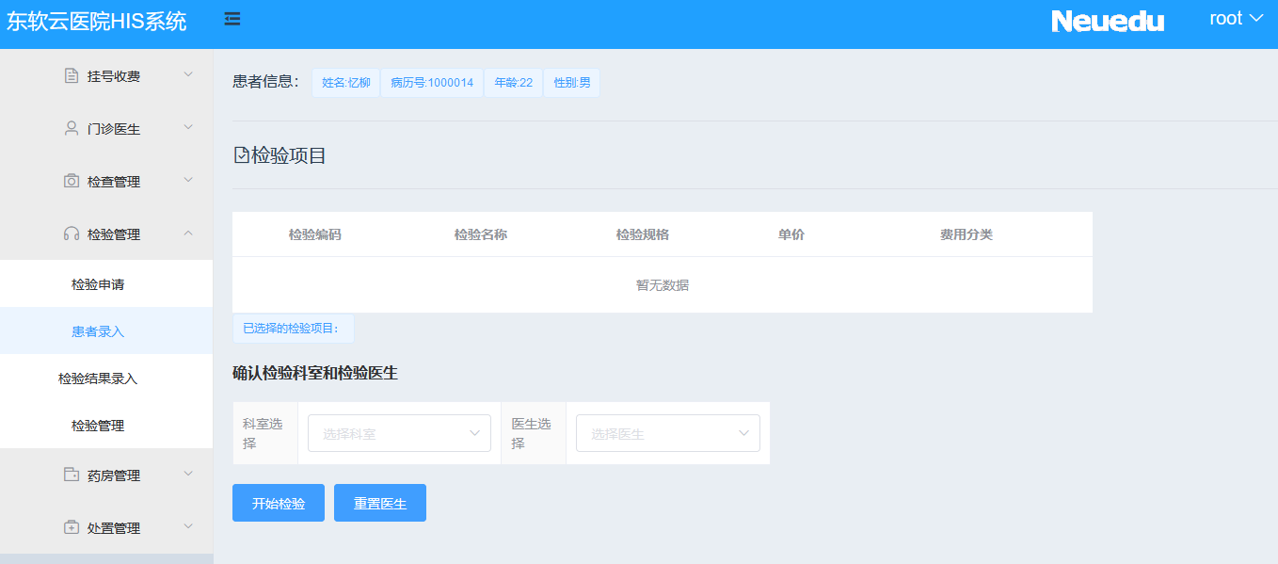

左侧功能菜单中，“检验管理”模块下的“患者录入”被选中（蓝色高亮），同模块还有“检验申请”“检验结果录入”“检验管理”等功能；同时可见“挂号收费”“门诊医生”“检查管理”“药房管理”“处置管理”等其他模块入口。 - 顶部为蓝色导航栏，左侧显示系统名称“东软云医院HIS系统”，右侧有“Neuedu”标识及当前用户“root”。 - 中间区域： - 顶部显示患者信息：姓名“亿柳”、病历号“1000014”、年龄“22”、性别“男”。 - “检验项目”板块：表格包含“检验编码”“检验名称”“检验规格”“单价”“费用分类”列，显示“暂无数据”，并标注“已选择的检验项目：”。 - “确认检验科室和检验医生”部分：设有“科室选择”“医生选择”下拉框，以及“开始检验”“重置医生”两个蓝色操作按钮。

2.9、检验医生：录入检验结果

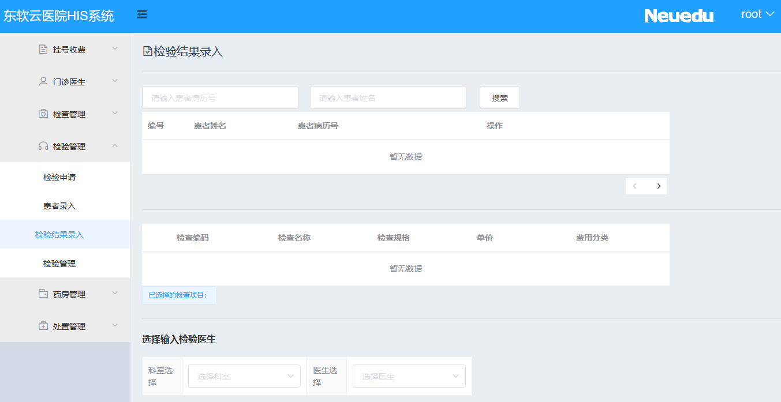

左侧功能菜单中，“检验管理”模块下的“检验结果录入”处于选中状态（蓝色高亮），同模块还有“检验申请”“患者录入”“检验管理”等功能；同时可见“挂号收费”“门诊医生”“检查管理”“药房管理”“处置管理”等其他模块入口。 顶部为蓝色导航栏，左侧显示“东软云医院HIS系统”，右侧有“Neuedu”标识及当前用户“root”。 中间主界面为“检验结果录入”：上方设有“请输入患者病历号”“请输入患者姓名”输入框与“搜索”按钮；中间表格列有“编号”“患者姓名”“患者病历号”“操作”，显示“暂无数据”；下方表格包含“检查编码”“检查名称”“检查规格”“单价”“费用分类”列，同样显示“暂无数据”，并标注“已选择的检查项目：”；最下方是“选择输入检验医生”区域，配有“科室选择”“医生选择”下拉框。

2.10、检验医生：检验管理

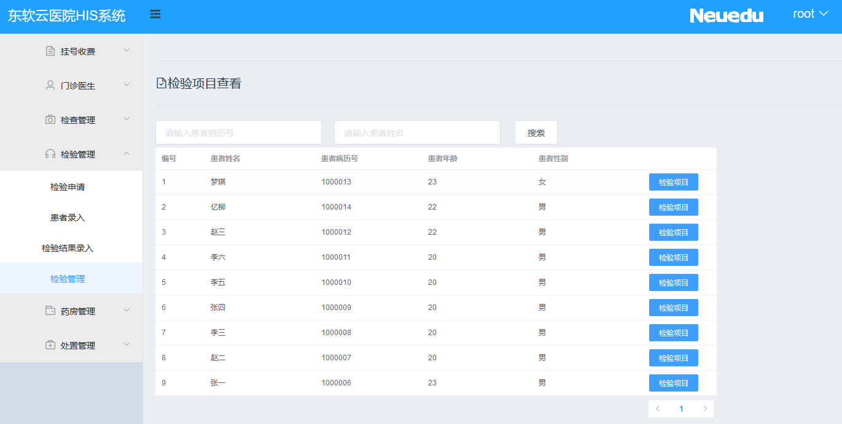

左侧功能菜单中，“检验管理”模块下的“检验管理”处于选中状态（蓝色高亮），同模块还有“检验申请”“患者录入”“检验结果录入”等功能；同时可见“挂号收费”“门诊医生”“检查管理”“药房管理”“处置管理”等其他模块入口。 顶部为蓝色导航栏，左侧显示“东软云医院HIS系统”，右侧有“Neuedu”标识及当前用户“root”。 中间主界面为“检验项目查看”：上方设有“请输入患者病历号”“请输入患者姓名”输入框与“搜索”按钮；下方表格列有“编号”“患者姓名”“患者病历号”“患者年龄”“患者性别”，每条记录右侧配有蓝色“检验项目”按钮。表格共展示9条患者记录（如“梦琪，病历号1000013，23岁，女”“亿柳，病历号1000014，22岁，男”等）；底部有分页控件，显示当前为第1页。

2.11、药库管理：退药

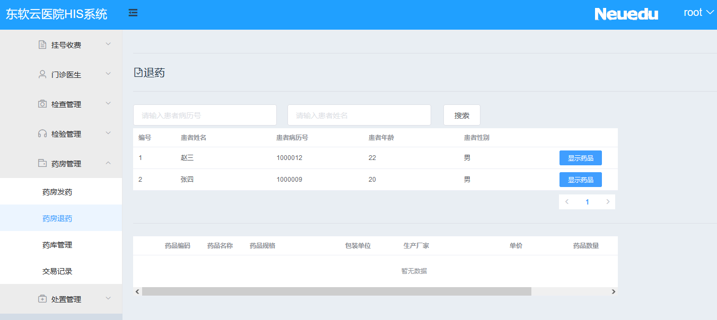

左侧功能菜单中，“药房管理”模块下的“药房退药”处于选中状态（蓝色高亮），同模块还有“药房发药”“药库管理”“交易记录”等功能；同时可见“挂号收费”“门诊医生”“检查管理”“检验管理”“处置管理”等其他模块入口。 顶部为蓝色导航栏，左侧显示“东软云医院HIS系统”，右侧有“Neuedu”标识及当前用户“root”。 中间主界面为“退药”功能：上方设有“请输入患者病历号”“请输入患者姓名”输入框与“搜索”按钮；中间表格列有“编号”“患者姓名”“患者病历号”“患者年龄”“患者性别”，当前展示2条患者记录（赵三，病历号1000012，22岁，男；张四，病历号1000008，20岁，男），每条记录右侧配有“显示药品”按钮；下方药品信息表格包含“药品编码”“药品名称”“药品规格”“包装单位”“生产厂家”“单价”“药品数量”等列，显示“暂无数据”。

2.12、药库管理：药品管理

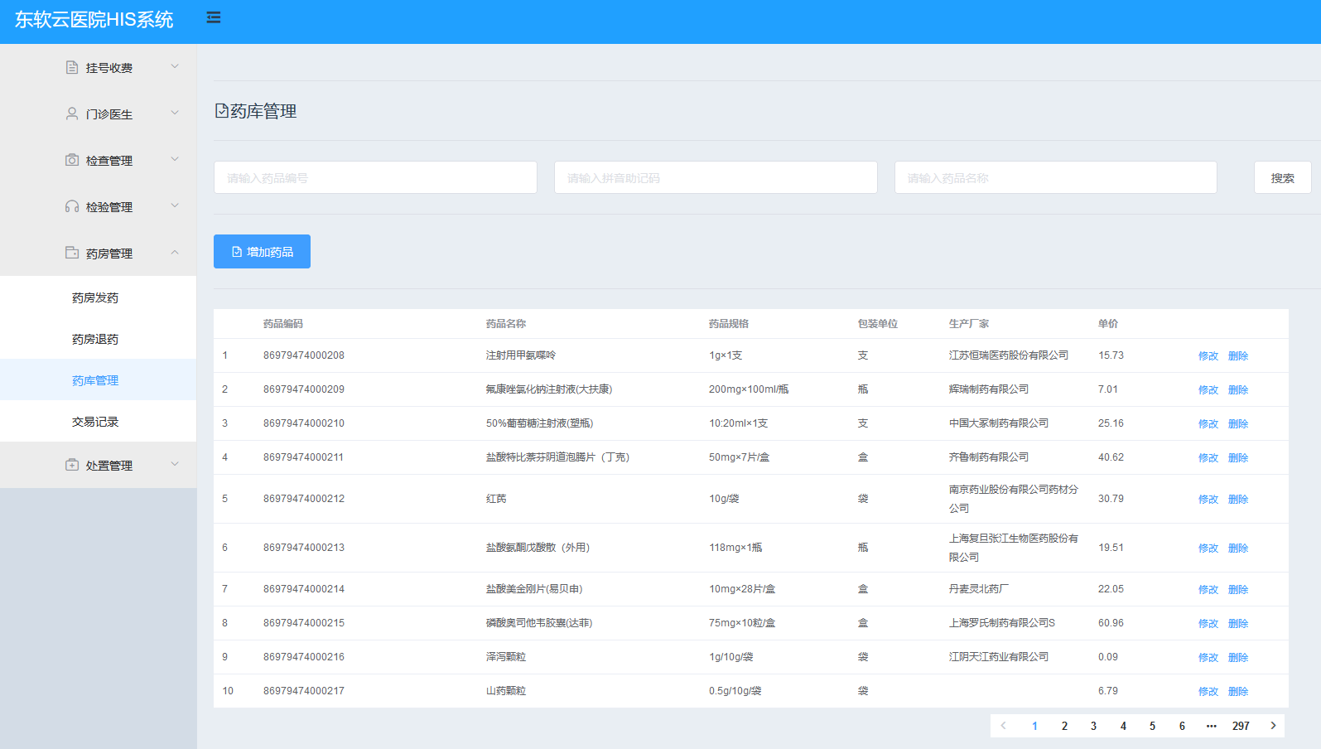

这是东软云医院HIS系统的**药库管理**界面： - **左侧功能菜单**：“药房管理”模块下的“药库管理”被选中（蓝色高亮），同模块还包含“药房发药”“药房退药”“交易记录”等功能；同时可见“挂号收费”“门诊医生”“检查管理”“检验管理”“处置管理”等其他模块入口。 - **顶部区域**：蓝色导航栏显示系统名称“东软云医院HIS系统”。 - **中间操作区**： - 上方有三个搜索框（“请输入药品编号”“请输入拼音简码”“请输入药品名称”）和“搜索”按钮，还设有“增加药品”蓝色功能按钮，用于新增药品信息。 - 下方是药品列表表格，列有**药品编码、药品名称、药品规格、包装单位、生产厂家、单价**等信息，每条药品记录右侧配有“修改”“删除”按钮，支持对单条药品信息的编辑或删除操作。表格当前展示10条药品（如“注射用甲泼尼龙”“氟康唑氯化钠注射液(大扶康)”等），底部分页控件显示当前为第1页，总页数达297页，可进行分页浏览。 该界面主要用于医院药库的药品信息管理（查询、新增、修改、删除等操作）。

2.13、药库管理：交易记录

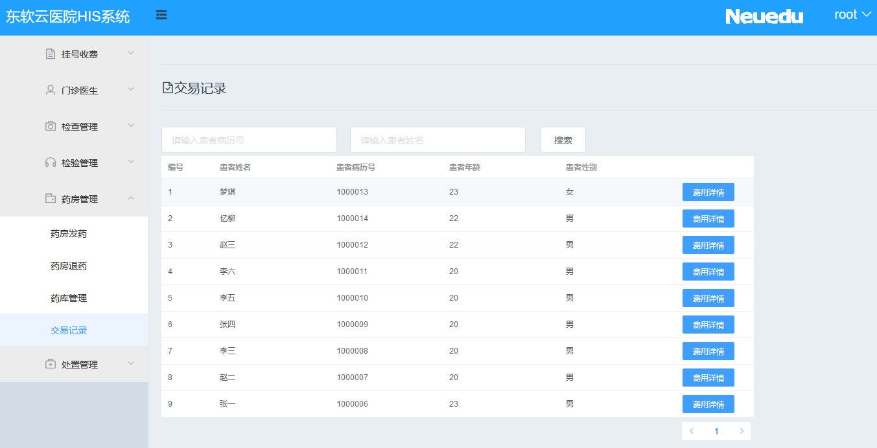

左侧功能菜单中，“药房管理”模块下的“交易记录”处于选中状态（蓝色高亮），同模块还有“药房发药”“药房退药”“药库管理”等功能；同时可见“挂号收费”“门诊医生”“检查管理”“检验管理”“处置管理”等其他模块入口。 顶部为蓝色导航栏，左侧显示“东软云医院HIS系统”，右侧有“Neuedu”标识及当前用户“root”。 中间主界面为“交易记录”功能：上方设有“请输入患者病历号”“请输入患者姓名”输入框与“搜索”按钮；下方表格列有“编号”“患者姓名”“患者病历号”“患者年龄”“患者性别”，每条记录右侧配有蓝色“费用详情”按钮。表格共展示9条患者记录（如“梦琪，病历号1000013，23岁，女”“亿柳，病历号1000014，22岁，男”等）；底部有分页控件，显示当前为第1页。

2.15、处置医生：执行处置

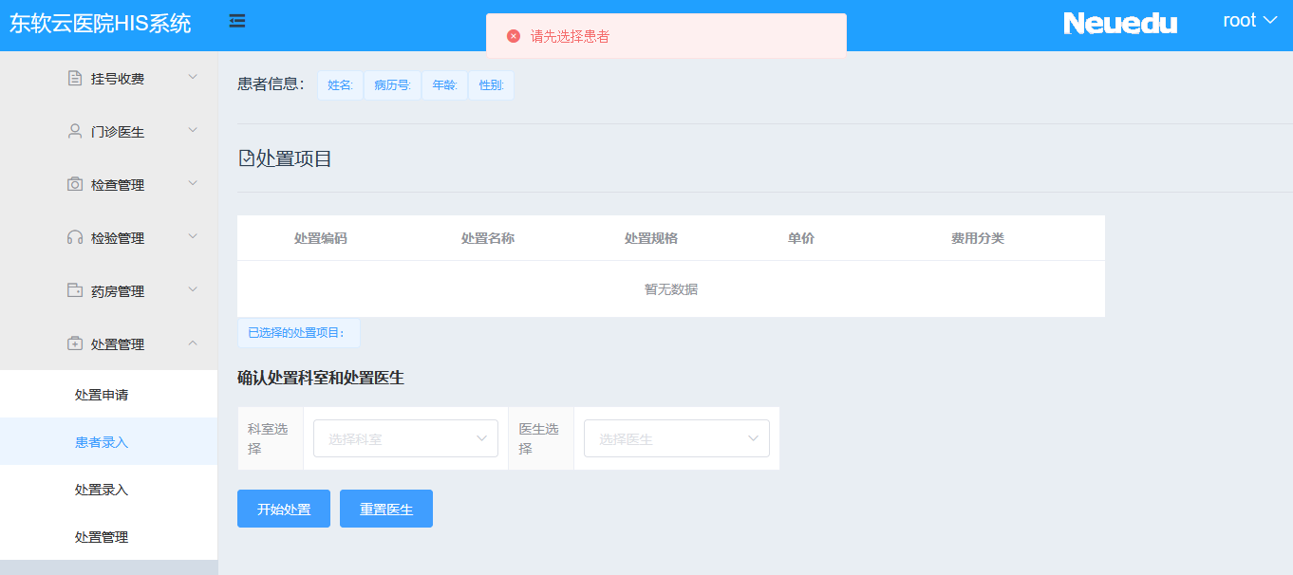

左侧功能菜单中，“处置管理”模块下的“患者录入”处于选中状态（蓝色高亮），同模块还有“处置申请”“处置录入”“处置管理”等功能；同时可见“挂号收费”“门诊医生”“检查管理”“检验管理”“药房管理”等其他模块入口。 顶部蓝色导航栏，左侧显示“东软云医院HIS系统”，右侧有“Neuedu”标识及当前用户“root”，中间有红色提示“请先选择患者”。 中间主界面围绕“处置项目”展开：患者信息区域展示“姓名、病历号、年龄、性别”字段（暂未选择具体患者）；“处置项目”表格包含“处置编码”“处置名称”“处置规格”“单价”“费用分类”列，显示“暂无数据”，并标注“已选择的处置项目：”；下方“确认处置科室和处置医生”区域，设有“科室选择”“医生选择”下拉框，以及“开始处置”“重置医生”两个蓝色操作按钮。

2.16、处置医生：录入处置结果

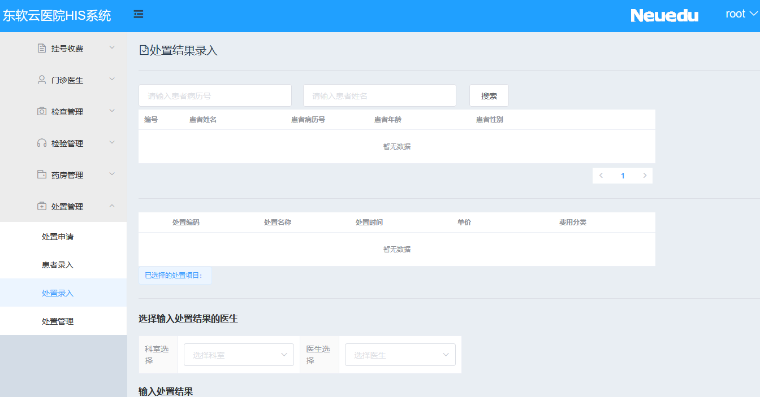

左侧功能菜单中，“处置管理”模块下的“处置录入”处于选中状态（蓝色高亮），同模块还有“处置申请”“患者录入”“处置管理”等功能；同时可见“挂号收费”“门诊医生”“检查管理”“检验管理”“药房管理”等其他模块入口。 顶部为蓝色导航栏，左侧显示“东软云医院HIS系统”，右侧有“Neuedu”标识及当前用户“root”。 中间主界面为“处置结果录入”功能：上方设有“请输入患者病历号”“请输入患者姓名”输入框与“搜索”按钮；中间患者表格列有“编号”“患者姓名”“患者病历号”“患者年龄”“患者性别”，显示“暂无数据”；下方处置项目表格包含“处置编码”“处置名称”“处置时间”“单价”“费用分类”列，同样显示“暂无数据”，并标注“已选择的处置项目：”；最下方是“选择输入处置结果的医生”区域，配有“科室选择”“医生选择”下拉框，且有“输入处置结果”的提示。

2.17、处置医生：处置管理
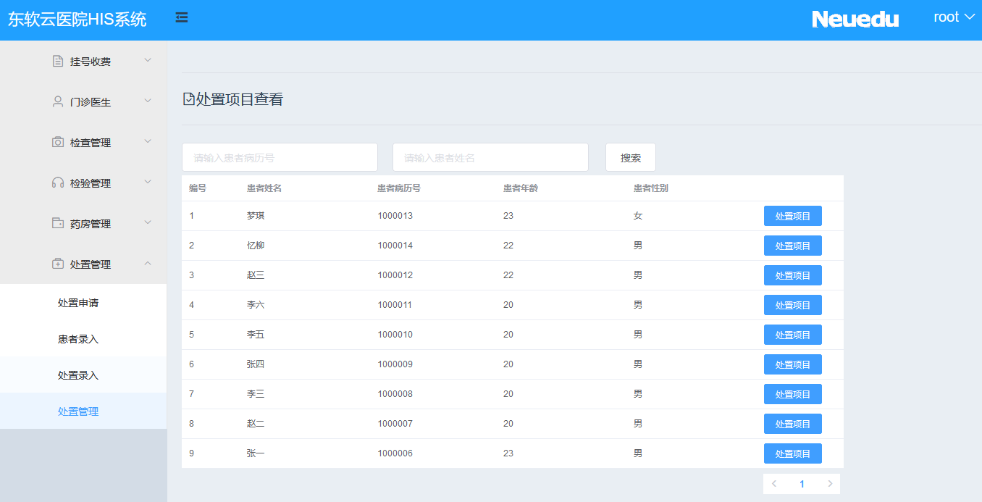
左侧功能菜单中，“处置管理”模块下的“处置管理”处于选中状态（蓝色高亮），同模块还有“处置申请”“患者录入”“处置录入”等功能；同时可见“挂号收费”“门诊医生”“检查管理”“检验管理”“药房管理”等其他模块入口。 顶部为蓝色导航栏，左侧显示“东软云医院HIS系统”，右侧有“Neuedu”标识及当前用户“root”。 中间主界面为“处置项目查看”：上方设有“请输入患者病历号”“请输入患者姓名”输入框与“搜索”按钮；下方表格列有“编号”“患者姓名”“患者病历号”“患者年龄”“患者性别”，每条记录右侧配有蓝色“处置项目”按钮。表格共展示9条患者记录（如“梦琪，病历号1000013，23岁，女”“亿柳，病历号1000014，22岁，男”等）；

